Кандидат в лидеры
ШКОЛЬНОГО УЧЕНИЧЕСКОГО САМОУПРАВЛЕНИЯ
МБОУ СОШ №28 имени С. А. Тунникова
поселка Мостовского
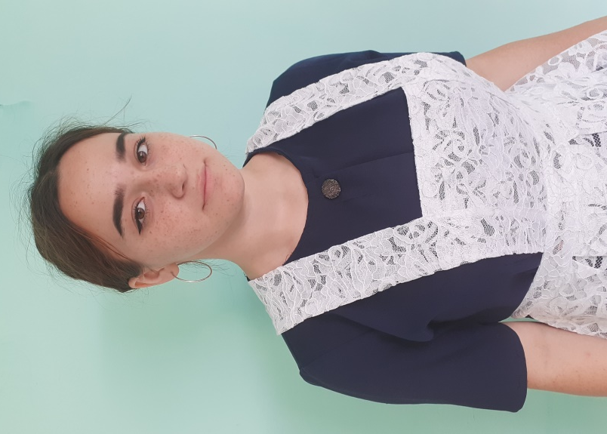
Я ученица 11 класса МБОУСОШ №28 имени С. А. Тунникова поселка Мостовского.
Важное место в моей жизни занимает моя семья, которая может поддержать меня и дать мне совет. Я веду активный образ жизни. С детства я занимаюсь гитарой и волейболом. Люблю активно принимать участие во всех мероприятиях, получая от активной жизни-удовольствие. Хочу чтобы всех учащихся объединяла общая идея, сотрудничество, взаимовыручка, взаимоуважение ,потому что в таких условиях каждая личность может чувствовать себя свободной и уверенной в успехе. Моя программа поможет в этом: 1.Создание детской школьной газеты. 2.Сохранение традиций школы в проведении ряда мероприятий :день рождение школы;8марта;23февраля;день знаний . 3.Хотелось бы чтобы в нашей школе началось шефство над младшими классами .На переменах можно организовывать различные мини игры, мастер классы, например :создание различных фигур оригами. 4.Изучение и закрепление правил дорожного движения с учащимися в игровых формах.
Я считаю себя целеустремленной девушкой, которая может, хочет и желает заниматься внутришкольными вопросами. Наконец у меня есть энергичная команда единомышленников ,с которой мы будем пробовать добиться выполнения этой программы.
Сплотившись вместе мы можем сделать нашу школьную жизнь ярче, насыщеннее ,чтобы уйдя во взрослую жизнь, мы с легкой тоской смогли вспомнить наш второй дом ,нашу школу .

